Необычное кулинарное творчество: картины из еды
Каждому родителю известно, что иногда все попытки накормить ребенка, терпят фиаско. Ребенок отказывается от еды. Что делать? Попробуйте создавать «вкусные картины», так называемые «съедобные тарелки». От них Ваш ребенок точно не откажется. А уж если он с Вашей помощью примет участие в создании таких кулинарных шедевров из самых разных продуктов, он будет поедать их с большим удовольствием.
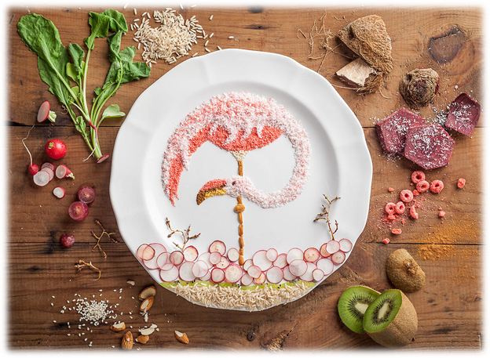
Как показывает опыт многих родителей, ребенок в процессе создания этих полезных шедевров может многое узнать и многому научиться.
Выкладывая те или иные продукты на тарелку, Вы можете что-то прочитать или рассказать своему ребенку о компонентах этого действа. Ребенок будет четко знать и наверняка запомнит, как выглядят те или иные фрукты, овощи, ягоды и т.д. Запоминая внешний вид компонентов «съедобной тарелки», ребенок знакомится и с их пользой. Особенно это может помочь Вам при введении в рацион ребенка новых для него продуктов.
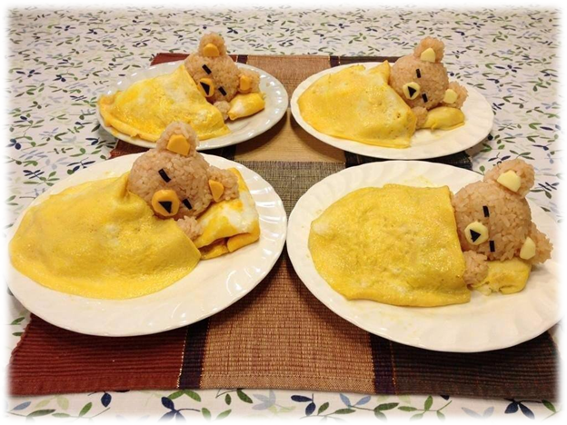
Кроме того, ребенок получает от самого процесса и эстетическое воспитание: развивает у ребенка воображение, стремление к поиску новых художественных решений, ярких красок при создании этих полезных и красивых шедевров. Иногда можно включать во время приготовления «съедобной тарелки» хорошую детскую музыку, выстраивая таким образом ассоциативный ряд – красивая еда – хорошая музыка.
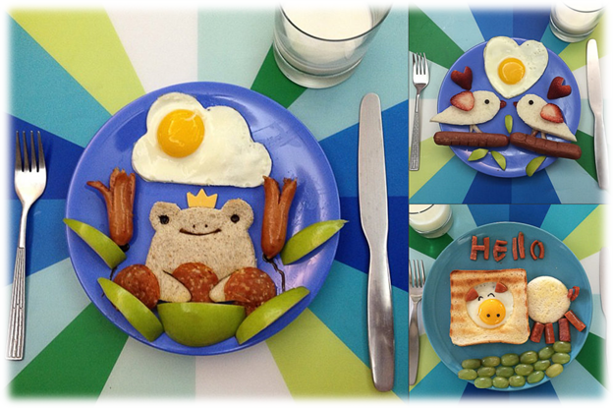
Вы сможете пополнить знания ребенка об овощах и фруктах, закрепить у него навыки узнавания по их описанию. Разговаривая с ребенком о продуктах, Вы сможете пополнять его словарный запас , предложив ему описать внешний вид, форму и вкус того или иного продукта.
Вы все ещё заставляете силой своего ребенка съесть что - либо? Посмотрите, какие симпатичные варианты решения завтраков, обедов и ужинов в виде аппетитных картин мы Вам предлагаем.
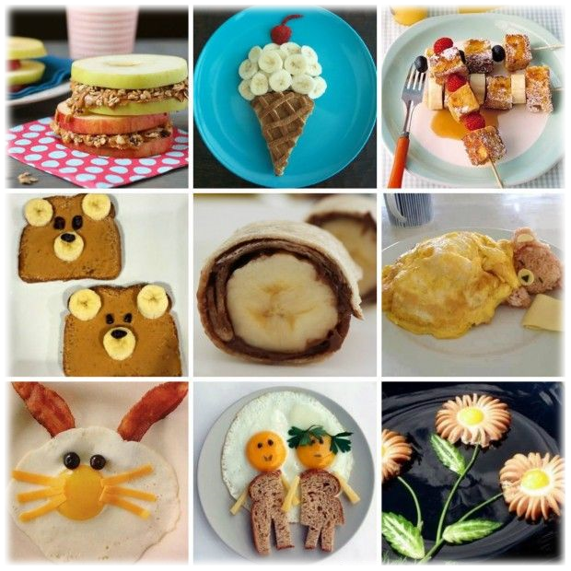
Как видите, праздник для ребенка можно сделать своими руками и из того, что есть под рукой. Главное – захотеть! На этих тарелках оживают фрукты и овощи, ягоды и другая съедобная растительность.
«ВКУСНЫЕ КАРТИНЫ» ИЗ ОВОЩЕЙ И ФРУКТОВ: СЪЕДОБНО, ПОЛЕЗНО И УВЛЕКАТЕЛЬНО!

